Mesurer la consommation d’O₂ au repos et à l’effort

1 - Présentation
2 - Acquisition des valeurs
2-1 Choix avec Jeulin
2-2 Dédié
2-3 Généraliste
3 - Exploitation des données
4- Pour aller plus loin

-----------------------------------
Matériel par poste et montage :

- Console ExAO: 1  - Adaptateur Oxymètre : 2  - Sonde O₂ : 3  - Adaptateur « Chronowin » : 4  - Capteur « Spiro » : 5  - Turbine spirométrique : 6  - Enceinte « respiration humaine » : 7 | - Tuyau de raccordement : 8  - Clapet anti-retour : 9  - Filtre antibactérien : 10  - Embout buccal : 11  - Ordinateur  - Imprimante

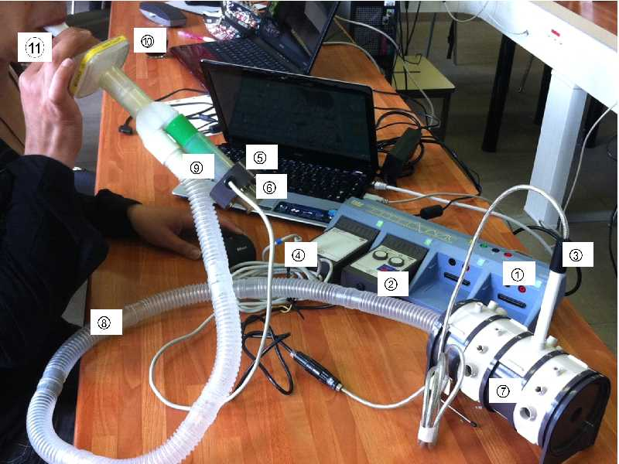

Activité 1 – Mesure de la consommation de dioxygène au repos

Acquisition des données

➢ Ouvrir Atelier Scientifique et cliquer sur | 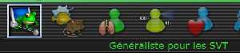

➢ Ouvrir Atelier Scientifique et cliquer sur

➢ Cliquer sur « OK ».

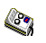
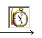
➢ Glisser les icônes « Oxymètre » et « Volumètre » sur l’axe des ordonnées et l’icône « Temps » sur l’axe des abscisses.

☺ Conseils ou informations pratiques pour le réglage :

➢ La sonde oxymétrique a, normalement, déjà été étalonnée par le technicien de laboratoire (sinon, voir fiche « étalonnage-sonde- O₂_jeulin »).

➢ Pour vérifier que la valeur mesurée par la sonde oxymétrique est toujours 20,9%, cliquer sur l'icône « Réglage » de l'oxymètre et tourner, le cas échéant, le bouton de gauche « pente », jusqu'à affichage de la valeur voulue.
➢ Cliquer sur « Fermer ».

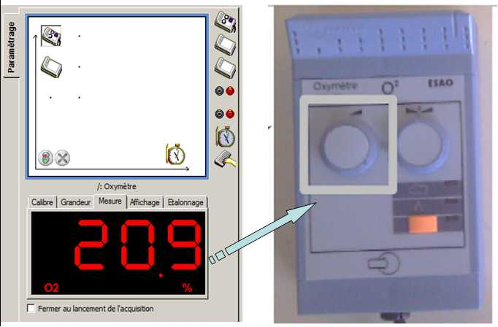

Déroulement de l’expérience

☞
Activité 1 : Repos
Activité 2 : Effort
(20 flexions/min)

Légendes

Phase de respiration au repos de 1min
Phase d'effort (20 flexions/min) de 2 à 3min.
Chaque étape se termine par une phase de mesure, d'une durée de 30 secondes.
Phase de respiration dans le dispositif

☺ Remarque sur la durée de la phase d'effort :
Lors d’un effort, le $\overset{}{V}O_{2}$ (débit d’O2) augmente progressivement jusqu’à atteindre un plateau qui dépend de l’intensité de l’effort réalisé. Le $\overset{}{V}O_{2}$ obtenu au cours de cette phase d’augmentation n’est donc pas représentatif de l’effort fourni (voir courbe ci-après). Pour obtenir des valeurs significatives, il convient de réaliser la période de mesure pendant la phase stationnaire du $\overset{}{V}O_{2}$. Ainsi, nous proposons de réaliser la période de mesure après la période d’activité. La durée minimale de la période d’activité est bornée à 2 minutes car les essais réalisés montrent que le $\overset{}{V}O_{2}$ se stabilise au bout de 2 minutes. Il est bien sûr possible d’effectuer un effort plus court que 2 minutes tout en sachant que les valeurs obtenues seront alors d’autant plus approximatives.
Evolution du $\overset{}{V}O_{2}$lors d’une période d’activité entre 2 périodes de repos
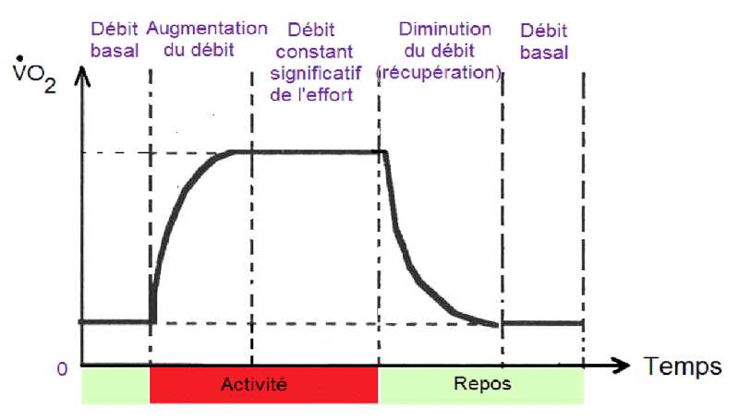

➢ Cliquer sur l'icône « Temps » puis sur l’onglet « Fonction du temps » et indiquer la durée de l’acquisition (durée conseillée : 0,5 minute).

Cliquer sur l’icône | 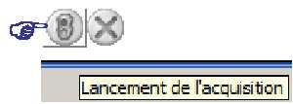

➢ Indiquer le nom de la manipulation (exemple : « Repos » ou « Effort ») et cliquer sur « Lancer ».

Activité 2 – Mesure de la consommation de dioxygène à l'effort

Déroulement de l’expérience

Activité 1 : Repos
☞
Activité 2 : Effort
(20 flexions/min)

Légende
Phase de respiration au repos de 1min
Phase d'effort (20 flexions/min) de 3min.
Chaque étape se termine par une phase de mesure, d'une durée de 30 secondes.
Phase de respiration dans le dispositif

➢ Effectuer les flexions (exemple : 20 flexions)
Cliquer à nouveau sur l’icône

➢ Cocher « Nouvelle manipulation », indiquer son nom (exemple « Effort ») et cliquer sur « Lancer ».

☺ Conseils ou informations pratiques :
Les enregistrements réalisés précédemment au repos ont déjà permis de remplir l'enceinte d'air expiré (dont la teneur en O₂ est d'environ 17%). Il est donc préférable de ne pas aérer l'enceinte.

➢ Ne pas oublier de faire enregistrer les données par les élèves

Résultats expérimentaux :

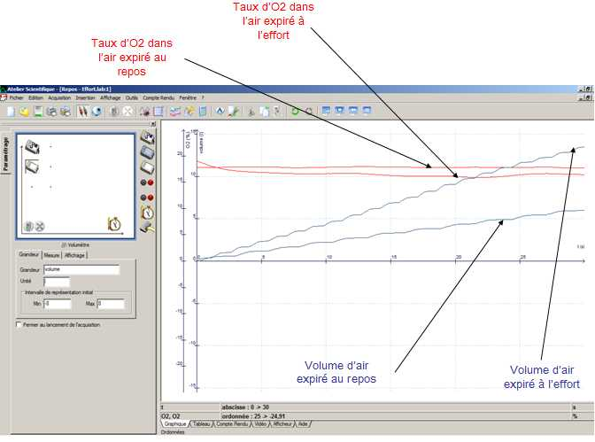

Traitement des données :

➢ Pour mieux visualiser les courbes :
- placer le curseur de la souris sur l'axe à modifier et l'étirer ou le compacter
- pour modifier les caractéristiques de la courbe (couleur, épaisseur...), cliquer sur l'onglet « Affichage », choisir « Affichage » dans le menu déroulant, cliquer droit sur la courbe et choisir la caractéristique à modifier.

➢ Pour ajouter un titre au graphique :
- cliquer sur l'onglet « Affichage » et choisir « Annotation d'une courbe » dans le menu déroulant
- entrer le titre dans la case « titre »

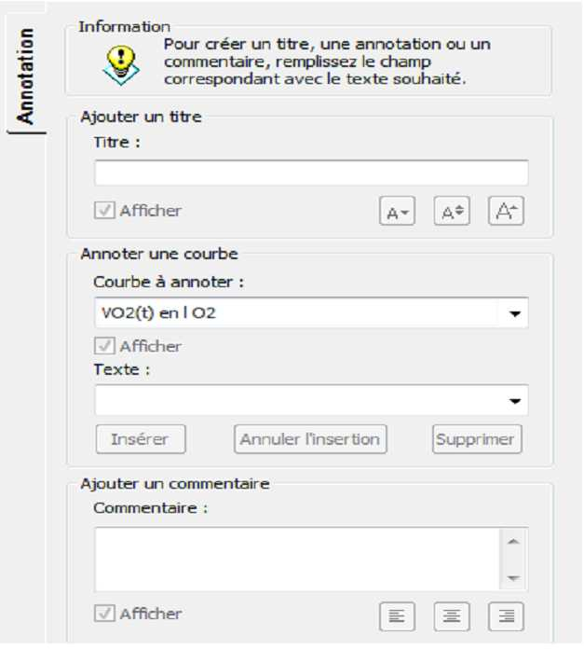

➢ Pour étiqueter les courbes :
- cliquer sur l'onglet « Affichage » et choisir « Annotation d'une courbe » dans le menu déroulant
- sélectionner la courbe à annoter dans le menu déroulant « Courbe à annoter »
- entrer les informations concernant la courbe dans la case « texte » et cliquer sur « Insérer »
- positionner l'étiquette sur le graphique.

➢ Pour ajouter un commentaire :
- entrer le texte dans la case « Commentaire » et cocher « Afficher »
- il est possible de déplacer le commentaire à n'importe quel niveau du graphique.

Remarque : Seule la taille de la police du titre peut être modifiée.

